RAPPORT
Michel Gaëtan
DIVTEC - ELT
31/05/2024
TPI TIME TIMER
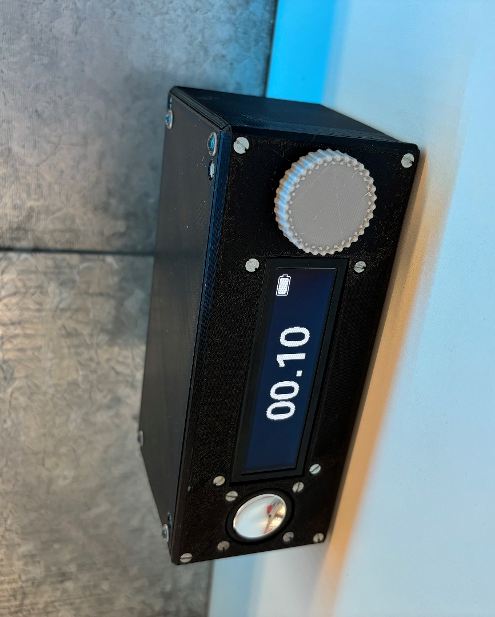
Table des matières
1. Introduction 4
1.1 Intérêts 4
1.2 Schéma de principe 5
1.3 Fonctionnement 6
1.4 Caractéristiques techniques 7
1.4.1. Connectique et environnement extérieur 7
1.4.2. Eléments imposés 7
1.4.3. Fonctionnalités 7
2. Planification 8
3. Développement de la solution 9
3.1 Solution imaginée 9
4. Choix des composants 10
4.1 Microcontrôleur 10
4.2 Alimentation 11
4.2.1 Connecteur USB-C 11
4.2.2 Gestion de charge 11
4.2.3 Batterie 11
4.2.4 Convertisseurs DC/DC 12
4.3 Interface UART et microSD 13
4.3.1 Interface UART 13
4.3.2 Interface microSD 13
4.4 Capteur d’orientation 13
4.5 Encodeur rotatif 13
4.6 Real Time Clock 14
4.7 Affichage 14
4.8 Gestion audio 14
4.8.1 I2S converter 14
4.8.2 Amplificateur audio 14
4.8.3 Haut-parleur 15
4.9 Power switch 15
5. Développement circuits 16
5.1 Alimentation 16
5.1.1 Circuit de sélection d’alimentation 16
5.1.2 Circuit de charge de la batterie 17
5.1.3 Convertisseurs DC/DC 18
5.2 Interface UART 20
5.3 Interface SPI 20
5.4 Sélection du Chip Select de la carte micro SD 21
5.5 Circuit d’auto-reset de l’ESP 21
5.6 Connections de l’ESP32 22
5.7 Circuit de la RTC 23
5.8 Circuit interface I2S 24
5.9 Circuit de l’amplificateur audio 24
5.10 Circuit du capteur d’orientation 25
5.11 Circuit de l’écran OLED 26
5.12 Carte SD 27
5.13 Circuit de mesure de la batterie 27
5.14 Reset du circuit 28
5.15 Batterie et autonomie 28
6. Schéma complet 29
7. Liste de composants 31
8. Conception des PCB 33
9. Programmation 34
9.1 Fonctionnement général 34
9.2 Programmation de l’écran 35
9.3 Programmation de l’encodeur rotatif 35
9.4 Programmation de la RTC 36
9.5 Programmation de la lecture/écriture SD 38
9.6 Programmation du minuteur 39
9.7 Récupération du pourcentage de la batterie 39
10. Fichiers de la carte SD 40
11. Test final selon cahier des charges 41
11.1 Eléments internes imposés 41
11.2 Fonctionnalités imposées 41
12. Problèmes rencontrés 42
13. Améliorations 45
13.1 Améliorations hardware 45
13.2 Améliorations software 45
13.3 Autres améliorations 45
14. Auto-évaluation du travail 45
15. Conclusion 46
16. Remerciements 46
17. Annexes 46

Introduction

Intérêts
Le time timer est un outil visuel qui permet de matérialiser le temps qui passe en indiquant le temps restant à une activité. Il est très utilisé autant avec les enfants que pour les adultes.
Un exemple d’utilisation dans l’école serait de le mettre à la vue des étudiants pour montrer le temps restant pour faire un exercice ou une évaluation.
Cette version de time timer est électronique et affiche le temps sur un écran. Il est équipé d’un encodeur rotatif pour les réglages, d’un haut-parleur pour jouer une musique ou un bip lorsque que le décompte est terminé.

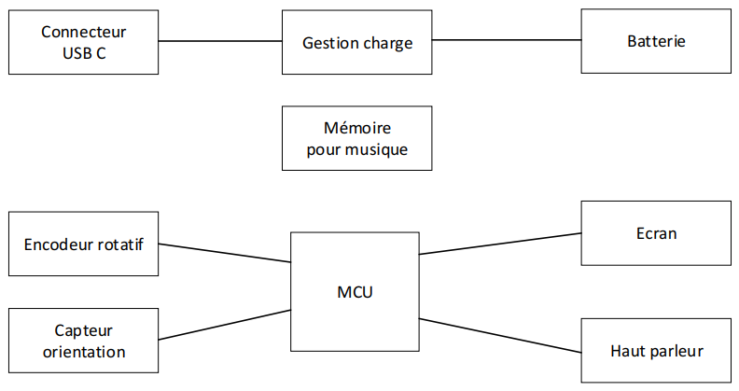
Schéma de principe

Fonctionnement
L’appareil s’enclenche à l’aide d’un switch. Il est alimenté par une batterie qui se charge à l’aide d’un port USB-C.
Le time timer est équipé d’un encodeur rotatif avec bouton. Il permet de faire certains réglages et de régler facilement le temps désiré. La durée maximale du décompte est de 4 heures.
Lorsque le time timer est positionné dans le sens « OFF » (exemple ci-dessous gauche) le décompte est stoppé. En retournant l’appareil dans le sens « ON » (image de droite), le décompte est actif. L’affichage retourne son contenu en fonction de la position de l’appareil.
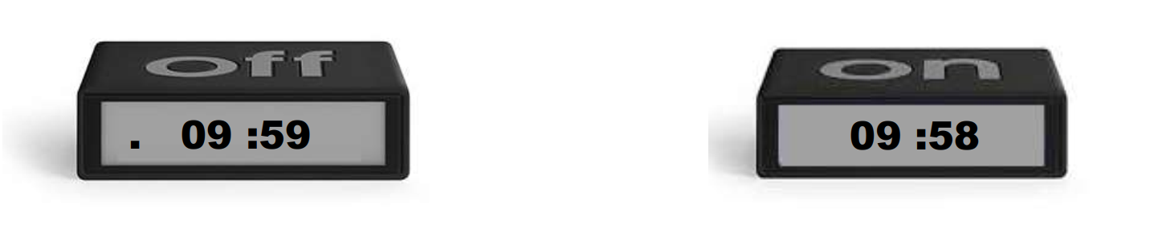
Lorsque que la durée restante est plus grande que 1 heure, les heures et minutes sont affichées. Puis quand le temps passe en-dessous de l’heure, l’afficheur affiche uniquement les minutes et les secondes.
L’afficheur doit permettre de savoir lorsque le décompte est actif. Il doit également indiquer à l’utilisateur lorsqu’il reste moins que 1 heure d’autonomie de batterie.
Une musique ainsi que des avertissements sonores (5min, 2min, 1min) sont stockés sur l’appareil (format MP3 ou autre) soit à l’aide de l’USB, soit sur une carte mémoire. La musique peut être sélectionnée comme sonnerie à la place d’un bip standard.
La musique ou le bip sera joué lorsque le décompte se termine. Il s’arrête lorsque l’on presse sur le bouton poussoir ou après 20 secondes. Le volume est réglé dans les paramètres.

Fonction du bouton rotatif :
- Rotation du bouton sans clic préalable : Réglage du temps de la minuterie.
Prendre en compte la vitesse de rotation pour un réglage rapide de la durée.
- Double clic : accès au réglage du volume de la sonnerie, choix entre la musique et un bip pour la fin du décompte, activation/ désactivation des avertissements (5 minutes, 2 minutes et 1 minute).

Caractéristiques techniques

1.4.1. Connectique et environnement extérieur
- Affichage à définir
- Encodeur rotatif avec bouton poussoir à définir
- Le système sera placé dans un boîtier avec l’écran et l’encodeur rotatif sur la partie frontale.
- Connecteur USB-C

1.4.2. Eléments imposés
- Recharge de la batterie par le connecteur USB-C
- Taille d’écran minimale : 7cm x 2cm
- Le PCB avec toute l’électronique doit être créé par l’apprenti. L’utilisation de module est proscrite sauf exception (à voir avec le supérieur et/ou les experts).

1.4.3. Fonctionnalités
- Interrupteur pour allumer l’appareil
- Réglage de la minuterie de minimum 10 secondes à 4 heures
- Réglage du volume.
- Activation / désactivation des avertissements sonore du temps restant.
- Start/ stop de la minuterie en fonction de la position du time timer.
- Témoin visuel pour savoir si le décompte est démarré ou stoppé.
- Affichage du temps restant sur l’écran au format (hh :mm puis mm : ss quand le temps est plus petit que 1 heure)
- Musique ou bip pour annoncer la fin de la minuterie
- L’appareil doit pouvoir fonctionner 8h sur batterie

Planification
Pour avoir une idée claire et visuelle de la panification de mon travail, j’ai réalisé un planning regroupant toutes les tâches à effectuer en quatre-vingt heures de travail.

Développement de la solution

Solution imaginée
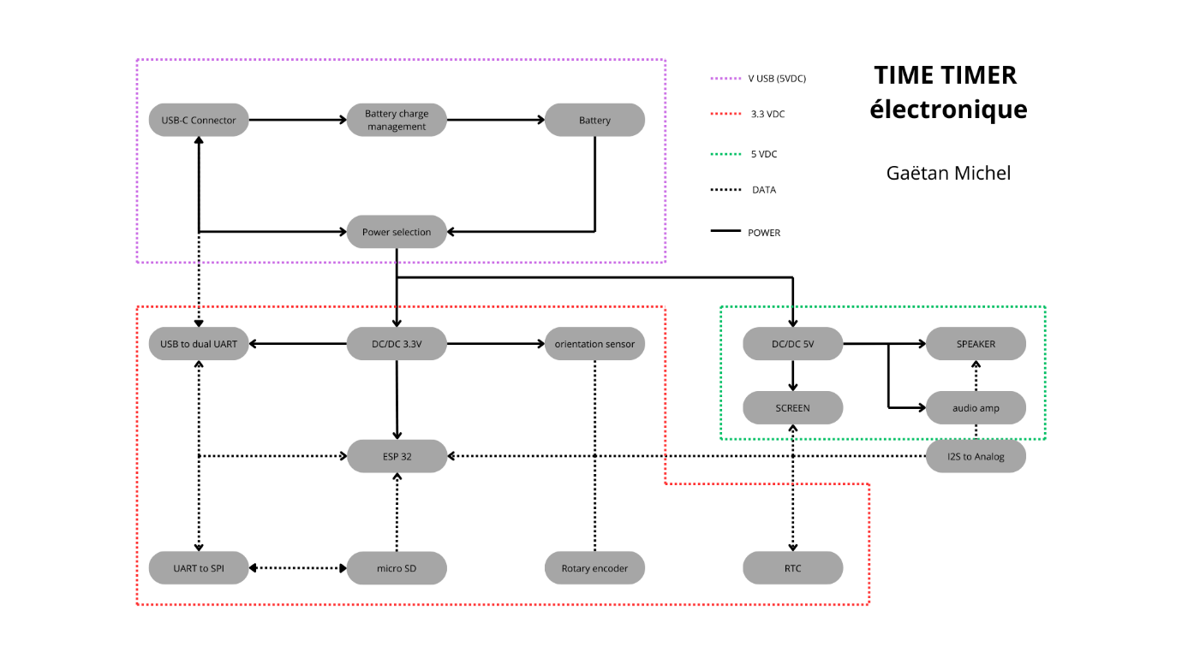
Voici la solution que j’ai imaginé afin de répondre fidèlement au cahier des charges.

Ce système permet à l’utilisateur d’atteindre le contenu de la carte microSD sans la sortir de l’appareil. La carte SD ainsi que le microcontrôleur sont joignables avec l’USB-C.
Un circuit de sélection d’alimentation est intégré. Lorsque le câble USB est branché, l’appareil est alimenté via ce dernier. Dans le cas contraire, l’appareil fonctionne alors sur batterie.

Choix des composants

Microcontrôleur
Le choix du microcontrôleur est très important dans ce type de projet, plusieurs critères m’ont aidé à le définir comme la taille, le prix, le nombre de GPIO disponibles ou encore les interfaces disponibles.
J’ai besoin d’un microcontrôleur qui possède une interface SPI pour communiquer avec l’écran et la carte microSD, d’une interface I2C pour communiquer avec la RTC. Il faut aussi que je puisse le programmer avec l’USB C, il faut donc qu’il possède une interface UART.
Au niveau des GPIO, j’ai besoin d’un minimum de 21 pins disponibles.
- 3 pour l’encodeur rotatif
- 1 pour le capteur d’orientation
- 1 pour la batterie
- 2 pour l’UART (RX et TX)
- 2 pour l’I2C (SDA et SCL)
- 4 pour la microSD (MISO, MOSI, CLK et CS)
- 4 pour l’écran (DIN, CLK, CS et DC)
- 3 pour l’I2S (BCLK, LRCLK, DATA)
- 1 pour l’activation ou non de l’alimentation du haut-parleur
Pour ce travail, j’ai le choix entre trois plateformes :
- Arduino
- ESP
- Raspberry Pi pico
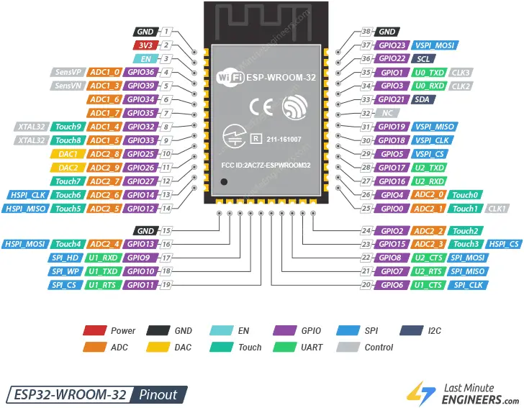
Pour une question de taille et comme je ne trouve pas nécessaire d’utiliser une carte entière, j’ai opté pour l’ESP32-WROOM-32E-N16. Il se programme par UART, possède 15 GPIO utilisable sans contrainte, 4 en entrée uniquement, 2 pour la programmation UART et 5 qui doivent être HIGH ou LOW pendant le démarrage. Il possède également toutes les interfaces dont j’ai besoin.

Alimentation

Connecteur USB-C
Pour pouvoir alimenter et recharger mon circuit par USB-C, j’ai commandé une Breakout Board de chez Adafruit car le pinout des réceptacles USB-C seul est trop serré pour pouvoir être usiné à l’atelier.
Cette carte possède déjà deux résistances de 5.1kΩ, elles indiquent au port amont de fournir une tension de 5V et un courant max de 1.5A.
Fournisseur | N° fournisseur | Libellé | Prix unitaire
DigiKey | 1528-2873-ND | ADAFRUIT USB C BREAKOUT BOARD | 2.68 CHF | 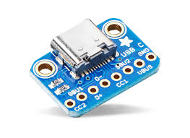

Gestion de charge
Une bonne partie de du circuit est reprise du schéma de l’ESP32 Thing Plus, la gestion de charge en fait partie car il possède un chargeur de batterie LiPo 1s et c’est le type de batterie utilisé sur ce projet. Le MCP73833 sera donc le circuit employé.
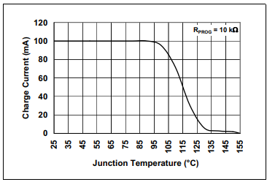
J’ai utilisé le boitier possédant un pad de dissipation thermique car sans celui-ci, le boitier a tendance à vite chauffer lors de la charge. Cela réduit donc considérablement son efficacité.

Fournisseur | N° fournisseur | Libellé | Prix unitaire
Mouser | 579-MCP73833T-AMI/MF | Gestion de batterie/pile | 1.06 CHF | 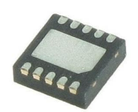

Batterie
La batterie utilisée est une LiPo 1s de 2700mAh
Fournisseur | N° fournisseur | Libellé | Prix unitaire
Conrad | 1214021 - UQ | Renata ICP606168PRT | 45.95 CHF | 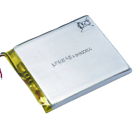

Convertisseurs DC/DC
Pour l’alimentation j’ai besoin d’une alimentation 3.3V pour la majorité de mon circuit et d’une alimentation 5V pour l’audio.
Comme la tension d’alimentation principale varie entre 3V et 5V, en fonction de l’USB ou de la batterie, il faut un circuit capable de :
- Augmenter sa tension d’entrée
- Abaisser sa tension d’entrée
- Avoir une tension d’entrée variable.
Ce critère m’a donc orienté vers un circuit buck/boost. J’ai effectué quelques recherches et le LTC3440 est revenu plusieurs fois, et dans des applications semblables à la mienne.
J’ai d’abord utilisé ce circuit avec un autre boitier (DFN-10) car j’en avais à disposition mais lorsque j’ai dû les remplacer, j’ai commandé un boitier plus facile à braser afin d’éviter tout problème de connections et comme ils ne chauffent pas, le pad de dissipation de chaleur n’était pas nécessaire.
Fournisseur | N° fournisseur | Libellé | Prix unitaire
Mouser | 584-LTC3440EMS#PBF | Buck-Boost DC/DC Conv | 7.19 CHF | 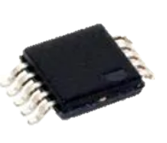

Interface UART et microSD

Interface UART
Pour pouvoir communiquer avec le microcontrôleur, l’USB doit être converti en Serial. Pour faire cela, le circuit utilisé sur l’ESP Thing Plus a également été repris, il s’agit du CP210x.
Comme je voulais intégrer l’option de pouvoir communiquer avec la carte SD via le câble USB-C, deux ports UART sont nécessaires. Pour parfaire cela, le CP2105 est utilisé.
Fournisseur | N° fournisseur | Libellé | Prix unitaire
Mouser | 634-CP2105-F01-GMR | USB to Dual UART Bridge | 4.41 CHF | 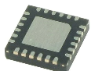

Interface microSD
Pour la carte microSD, un simple réceptacle est utilisé.
Afin de pouvoir communiquer avec l’ordinateur, un convertisseur UART to SPI est indispensable.

Fournisseur | N° fournisseur | Libellé | Prix unitaire
Mouser | 771-SC16IS0IPW128 | USB to Dual UART Bridge | 3.18 CHF | 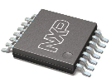

Capteur d’orientation
Pour détecter le sens dans lequel le minuteur est orienté, plusieurs solutions sont possibles. Comme seule l’information debout/retourné est utile, un accéléromètre ou encore un gyroscope serait démesuré. J’ai donc utilisé un interrupteur à bascule, une bille en déplacement libre dans le boitier passe, ou pas, devant un phototransistor. Cette solution est également bien plus simple d’utilisation et simplifiera le software.
Fournisseur | N° fournisseur | Libellé | Prix unitaire
Mouser | 769-AHF22 | Interrupteurs à bascule | 5.75 CHF |  | 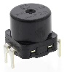

Encodeur rotatif
La commande du minuteur est effectuée avec un encodeur rotatif. J’ai utilisé le KY-040 de chez JOY-IT car je l’ai déjà utilisé et il m’en restait un en stock. Le circuit imprimé possède déjà des pull-up/down sur le CLK, le DT et le Switch.
Fournisseur | N° fournisseur | Libellé | Prix unitaire
Conrad | 1695709 - UQ | Encodeur rotatif | 2.55 CHF | 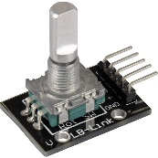

Real Time Clock
Afin d’être précis pour la minuterie, une RTC est requise. Cela va me permettre également d’implémenter l’heure et la date sur le minuteur. La RTC utilisée ici est la MCP79410, je l’ai déjà utilisée et elle est disponible à l’atelier.
Fournisseur | N° fournisseur | Libellé | Prix unitaire
Mouser | 579-MCP79410-I/SN | Horloge en temps réel I2C | 0.92 CHF | 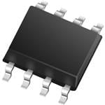

Affichage
L’affichage est constitué d’un écran OLED de 3.12 pouces. J’ai choisi celui-ci car il correspond à la taille minimale demandée sans être pour autant trop haut et peut être contrôlé en SPI.
Fournisseur | N° fournisseur | Libellé | Prix unitaire
Mouser | 763-NHD31225664UCW2 | 3.12 Graphic OLED White | 37.21 CHF | 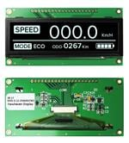

Gestion audio

I2S converter
Pour pouvoir obtenir un signal analogique de bonne qualité, j’ai utilisé un circuit DAC utilisant l’interface I²S (Inter-IC Sound).
Ce circuit possède un amplificateur intégré mais il ne permet qu’une amplification maximum de 12dB. J’ai donc réalisé un amplificateur externe.
Fournisseur | N° fournisseur | Libellé | Prix unitaire
Mouser | 700-MAX98357AETE+T | Amplificateurs audio | 2.69 CHF | 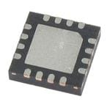

Amplificateur audio
L’amplificateur audio externe est réalisé avec le circuit LM386. J’ai déjà eu l’occasion de l’utiliser lors de la réalisation d’un amplificateur/égalisateur audio et il est disponible à l’atelier.
Fournisseur | N° fournisseur | Libellé | Prix unitaire
Mouser | 926-LM386N-3/NOPB | Amplificateurs audio | 0.95 CHF | 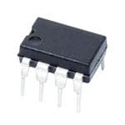

Haut-parleur
Un haut-parleur de 8Ω/3W est utilisé, il possède un diamètre 28.5mm donc sa taille convient pour ce projet. J’ai utilisé celui-ci car je l’avais en stock.
Fournisseur | N° fournisseur | Libellé | Prix unitaire
Distrelec | 13020757 | miniature-speaker-ohm | 3.51 CHF | 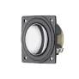

Power switch
Pour l’alimentation du circuit, j’ai utilisé un bouton poussoir ON/OFF.
Fournisseur | N° fournisseur | Libellé | Prix unitaire
Mouser | 1684.1101 | Interrupteur ON/OFF | 5.24 | 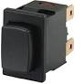

Développement circuits

Alimentation

Circuit de sélection d’alimentation
Comme le système peut être alimenté de façons différentes, j’ai créé un petit circuit permettant de sélectionner la source. J’ai également ajouté un switch ON/OFF afin d’allumer ou éteindre l’appareil.
Schéma du circuit d’alimentation :
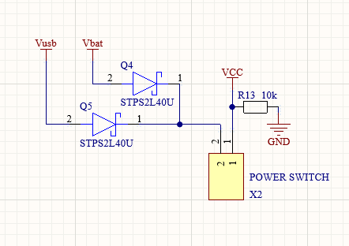
Ces deux diodes servent à sélectionner la source d’alimentation ; Lorsque l’USB est branché, la tension à la borne 2 du switch sera supérieure à Vbat, donc cette dernière ne se déchargera pas et la diode D4 bloque l’entrée d’un courant dans la batterie. Dans le cas où l’USB est déconnecté, la batterie alimentera le système.
Des diodes Schottky sont utilisées pour avoir une plus légère chute de tension.
La résistance pull-down R13 permet de fixer le potentiel VCC à 0V lorsque le switch est en position ouvert.

Circuit de charge de la batterie
La maintenance de la batterie s’effectue à l’aide du MCP73833.
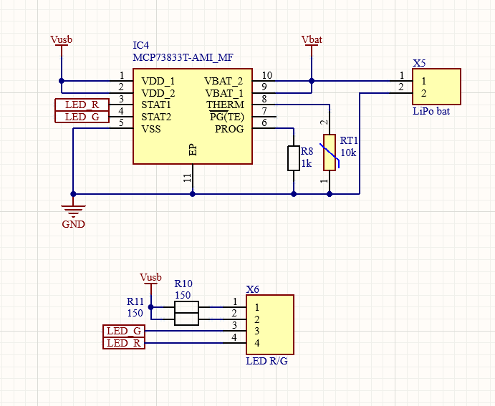
Schéma du circuit de charge :

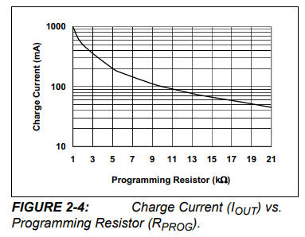
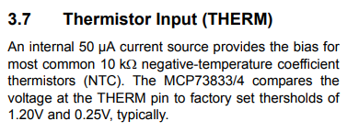
La résistance R8 sert à définir le courant de charge maximal que l’on souhaite et la thermistance RT1 permet le contrôle du courant de charge en fonction de la température de la batterie, ce qui évitera la surchauffe. Comme ma batterie possède une grande capacité, j’ai choisi une résistance qui me permet de la recharger au plus vite.

J’ai également connecté une LED rouge/vert au pins STAT1 et STAT2 afin d’avoir un visuel sur le statut de la batterie.
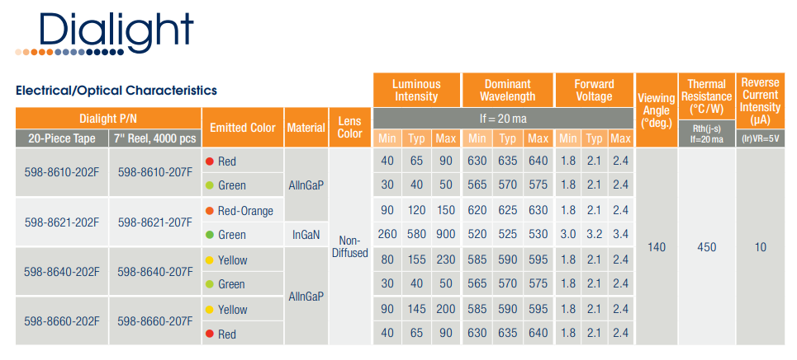
Pour dimensionner les résistances à mettre en série avec la LED, je me suis référé à la datasheet pour obtenir la tension Vf de la LED. Cette dernière a une valeur de 2.1V.
$R= \frac{Vusb-V_{F}}{I_{F}}= \frac{5-2.1}{0.02}=145$ = 150Ω $P=R*I^{2}=150*{0.02}^{2}=60mW$

Convertisseurs DC/DC
Le reste du circuit fonctionne avec une tension d’alimentation de 3.3V ou 5V. il faut donc dimensionner deux circuits pour le LTC3440 afin d’obtenir deux sources différentes.
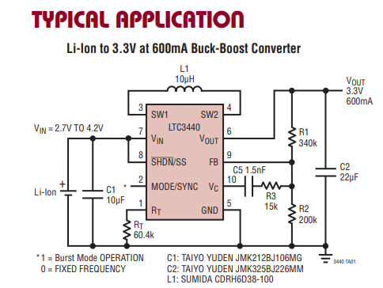
Sur la datasheet, on trouve directement un circuit générant une tension de 3.3V pour 600mA, ce qui convient parfaitement à notre utilisation.

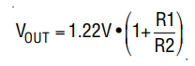
Les valeurs de R1 et R2 présentes sur ce schéma ne sont pas dans la série E12, j’ai alors redimensionné ces résistances pour 3.3V et 5V.

R_{T} a été arrondi à 56kΩ.

Calculs pour dimensionner les résistances :
Pour Uout = 3.3V Pour Uout = 5V
$\frac{R1}{R2}= \frac{3.3}{1.22}-1= 1.705$ $\frac{R1}{R2}= \frac{5}{1.22}-1= 3.098$
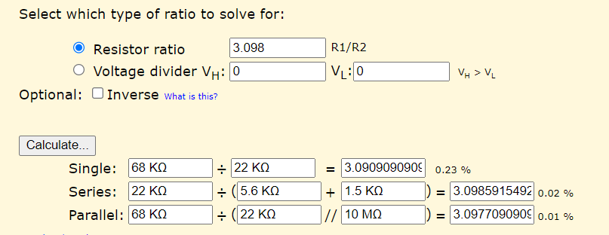
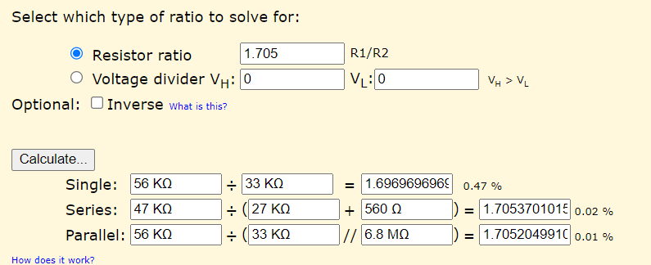
Pour trouver des résistances dont le ratio correspond à ces valeurs, j’ai utilisé le site https://jansson.us/resistors.html.
La valeur de cette résistance a été multipliée par dix pour réduire la fuite de courant.
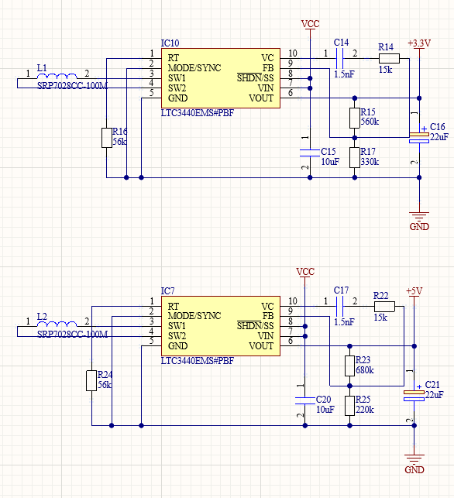
Schéma final des convertisseur DC/DC :

Interface UART
Pour dimensionner ce circuit, j’ai repris les mêmes composants que sur la datasheet, en redimensionnant ceux qui n’étaient pas compris dans la série E12.
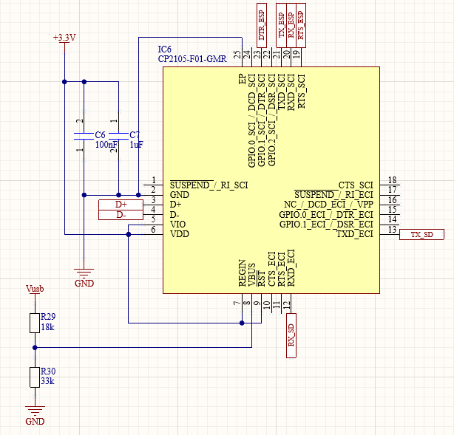

$$UR_{30}= \frac{5*33k}{33k+18k}=3.24V$$

Interface SPI
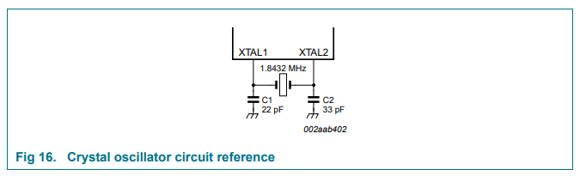
Pour ce circuit également, j’ai simplement repris les exemples de la datasheet.

Schéma interface SPI :
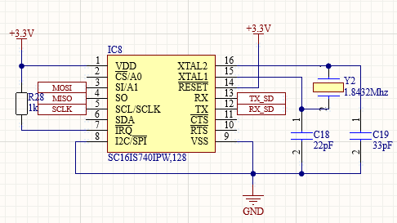

Sélection du Chip Select de la carte micro SD
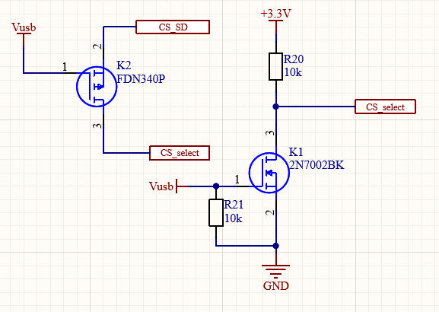
Afin de pouvoir accéder aux fichiers de la carte SD avec deux maîtres, j’ai créé un circuit permettant de sélectionner quel maître aura effet sur le CS de la carte.

Lorsque l’USB est connecté, le CS_select sera mis à 0 et CS_SD, n’aura aucun effet, ce qui permet le transfert de données.
Lorsque l’USB est déconnecté, CS_select sera contrôlé par CS_SD.

Circuit d’auto-reset de l’ESP
J’ai repris le circuit trouvé dans le schéma de l’ESP-32-thingPlus pour l’auto-reset.
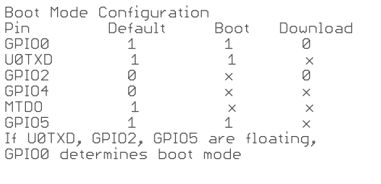
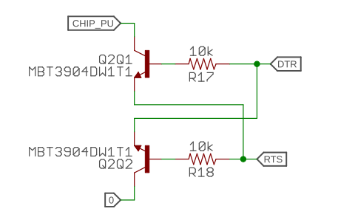

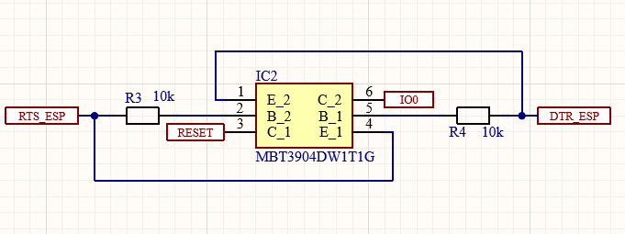
Schéma final de l’auto-reset :

Connections de l’ESP32
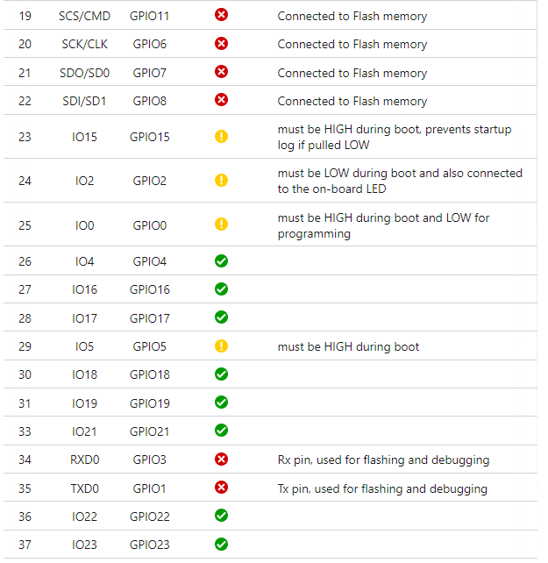
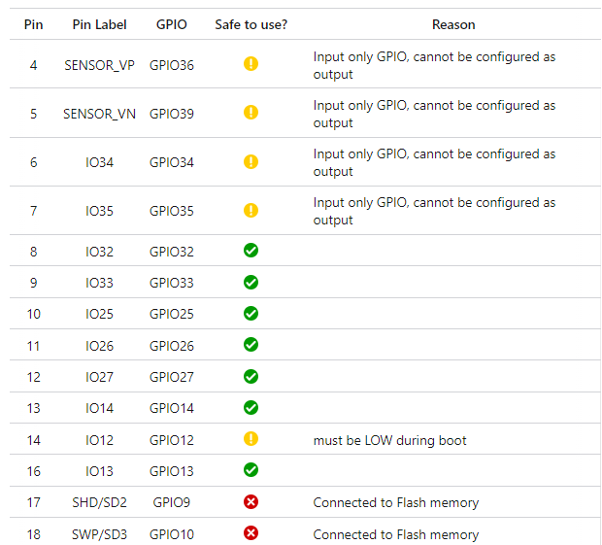
Pour assigner les pins de l’ESP32, je me suis renseigné sur les fonctionnalités de chaque pin et leurs contraintes. Le site https://lastminuteengineers.com/esp32-wroom-32-pinout-reference/ explique parfaitement tout cela.

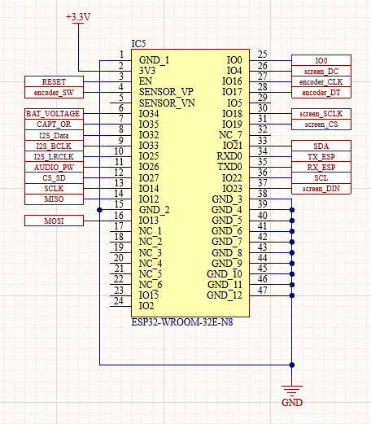
Assignation finale :

Circuit de la RTC
Le MCP79410 est une RTC utilisant l’interface I2C pour communiquer avec le microcontrôleur. Le circuit utilisé est repris de la datasheet. La formule ci-dessous permet le dimensionnement des condensateurs.
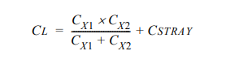
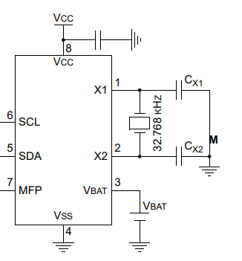

Sur mon projet, les condensateurs utilisés ont une valeur erronée. J’ai repris les valeurs que j’avais utilisées sur un autre projet sans les vérifier avec cette formule. Cette erreur peut potentiellement créer un très léger décalage sur le temps.

Pour calculer la valeur des condensateurs, C_{STRAY} sera négligée car elle est inconnue et infime. La capacité du quartz utilisé est de 7pF, la valeur des condensateurs devrait donc être de $2*C_{L}=2*7=14pF→$15pF.
Comme dit précédemment, la communication s’effectue en I2C, il ne faut donc pas oublier d’ajouter deux résistances pull-up. Pour assurer le bon fonctionnement de la communication dans n’importe quelles conditions, ces résistances ne doivent pas être trop élevées.
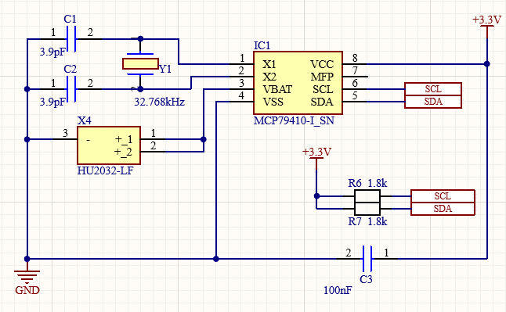
Schéma final de la RTC :

Circuit interface I2S
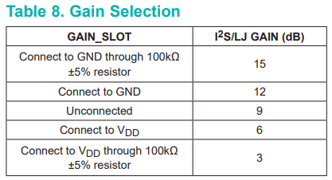
La transformation du signal I2S en un signal analogique se fait à l’aide du MAX98357. Le schéma utilisé est tiré de la datasheet.
Ce circuit possède un amplificateur interne dont le gain est réglable avec le pin GAIN_SLOT. Pour faciliter le circuit, j’ai mis ce pin à 0V, ce qui donne un gain de 12dB.

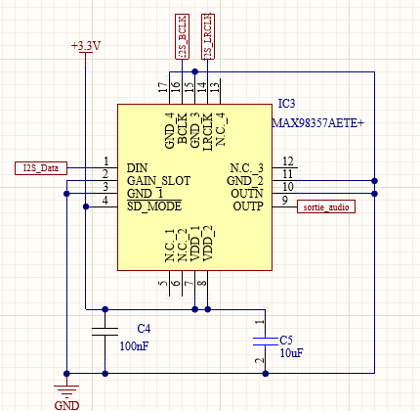
Schéma final de l’interface I2S :

Circuit de l’amplificateur audio
Le circuit de l’amplificateur est également tiré de la datasheet. Il possède une amplification de 50dB et un potentiomètre sur l’entrée afin de régler le volume.
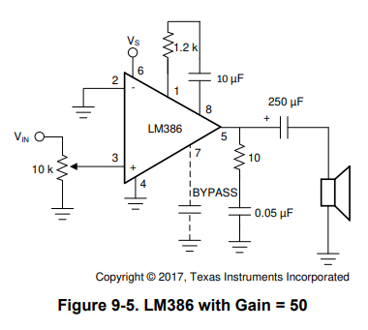
J’ai ajouté à ce schéma un MOSFET N au GND afin de pouvoir contrôler son alimentation. Ce système me permet d’éviter le bruit de fond constant du haut-parleur.
Calcul de la puissance pour la résistance de 10Ω :
$$P=\frac{U^{2}}{R}=\frac{5^{2}}{10}=2.5W$$
Comme le signal de sortie n’est pas à 5V constant, une résistance de 1W suffit.

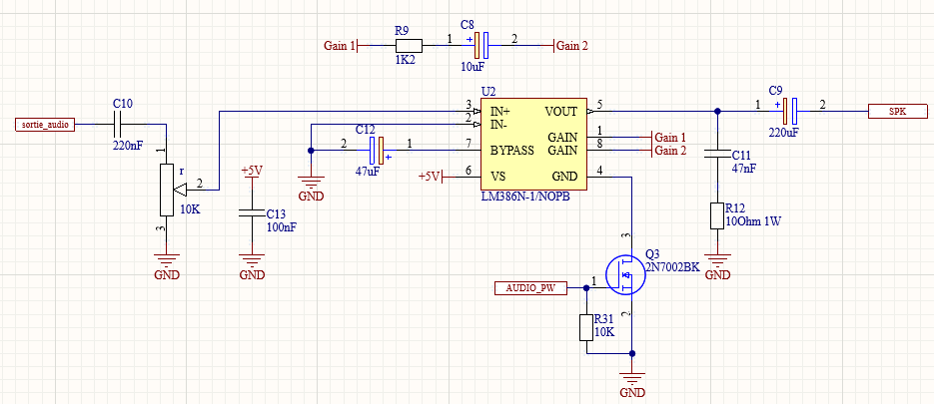
Schéma final de l’amplificateur audio :

Circuit du capteur d’orientation
Le composant utilisé est un simple phototransistor, il faut donc dimensionner la résistance à mettre en série avec la LED et celle pour limiter le courant de collecteur.
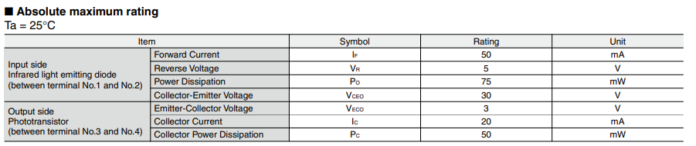
D’après la datasheet, la tension V_{F} de la LED est égale à 1.2V. j’ai dimensionné le circuit pour un courant I_{F} de 20mA et un courant de collecteur de 0.1mA.
$R_{LED}=\frac{V_{CC}-V_{F}}{I_{LED}}=\frac{3.3-1.2 }{0.02}=105$= 100Ω $R_{C}=\frac{V_{CC}-V_{CE_{SAT}}}{I_{C}}=\frac{3.3-0}{0.0001}={33}^{'}000=$ 33kΩ
Schéma final du capteur d’orientation :
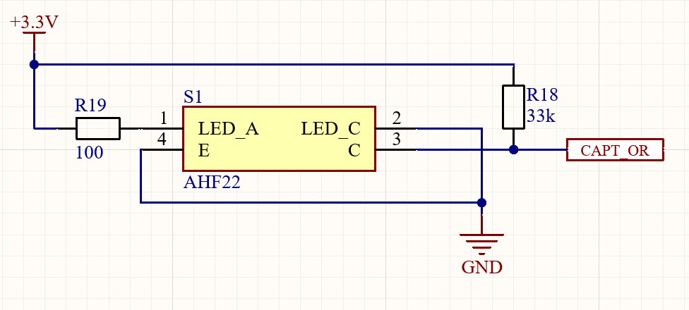

Circuit de l’écran OLED
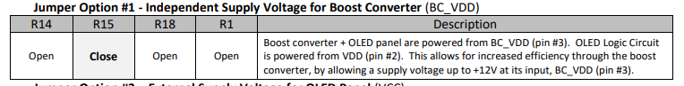
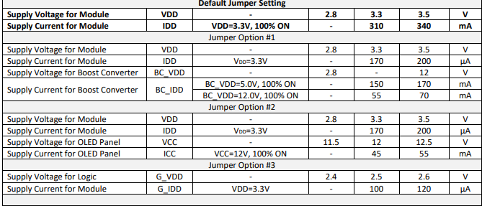
Pour alimenter l’écran, je voulais d’abord alimenter le panneau OLED en 5V et la logique en 3.3V ; des jumpers sur le PCB de l’afficheur permettent une telle utilisation. Cela m’aurait permis de considérablement réduire la consommation de mon circuit.

On peut voir sur la datasheet que l’écran aurait passé d’une consommation de 310mA (100% ON) à 150mA (100% ON).
Malheureusement, la version de l’écran vendue chez Mouser ne correspond pas à celui sur l’image et la datasheet du site. J’ai donc reçu une ancienne version de l’écran, ne pouvant fonctionner que de la façon « Default Jumper Setting ».
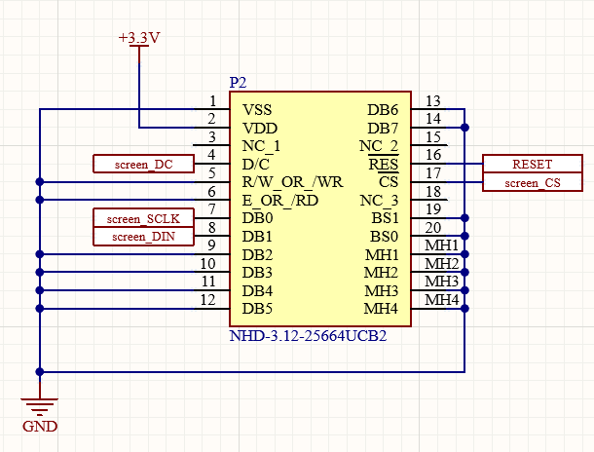
Schéma final de l’écran OLED :
Les bus SPI utilisés ne sont pas les mêmes que ceux utilisés pour la carte SD car, lors des tests effectués sur l’écran, je n’avais que trouvé le constructeur de la librairie utilisé pour initialiser le SPI de l’écran avec un « Software SPI ». Les tests effectués ont montré que l’utilisation des deux périphériques ne pouvaient se faire simultanément.
J’ai par la suite trouvé le constructeur permettant l’utilisation d’un SPI Hardware, mais comme le routage de mon PCB était déjà fait, je n’ai pas voulu perdre du temps à refaire ce dernier. Le bus utilisé est donc le deuxième hardware SPI disponible sur l’ESP (CLK : GPIO18, MISO : GPIO19, MOSI : GPIO23).

Carte SD
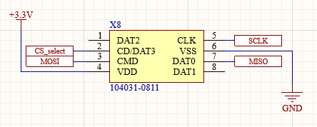
Pour communiquer avec la carte SD, je connecte directement les pattes de la carte au SPI de mon ESP. Le circuit de Chip Select a déjà été décrit auparavant. (CLK : GPIO14, MISO : GPIO12, MOSI : GPIO13)

Circuit de mesure de la batterie
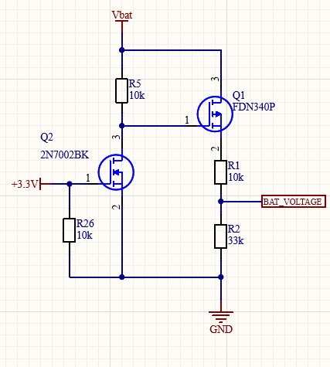
Pour que la batterie ne se décharge pas lorsque l’appareil est éteint, il faut créer un circuit qui ne va alimenter le diviseur de tension permettant de calculer la tension restante dans la batterie que lorsque l’appareil est allumé.

Dimensionnement du diviseur de tension :
VBAT_{MAX} = 4.3V
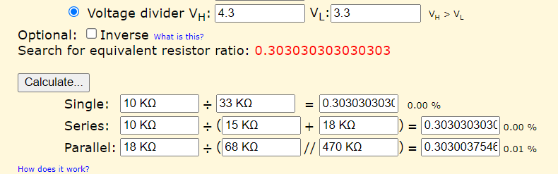
Plage de mesure : 0V – 3.3V

R₁ = 10kΩ R₂ = 33kΩ

Reset du circuit
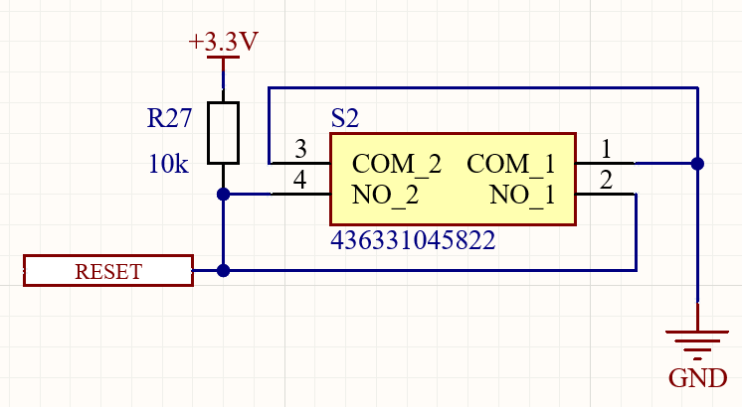
Un bouton de reset a également été prévu. Ce dernier est connecté à l’ESP et à l’écran OLED.

Batterie et autonomie
Pour dimensionner la batterie, j’ai d’abord estimé la consommation moyenne de mon circuit.
- ESP32-WROOM : comme je n’utilise ni le WI-FI ni le Bluetooth, ~30mA
- Amplificateur audio : ~5mA
- Ecran OLED : max. 310mA
- Autres : max 5mA
Comme je ne savais pas encore la consommation de l’écran en moyenne, car elle est définie par le nombre de pixels allumés, j’ai pris la consommation maximum afin d’avoir de la marge.
L’autonomie minimum de l’appareil était fixée à 8 heures.
Calcul de la capacité de batterie :
$$C=I*T=350*8=2800mAh$$
La batterie trouvée proche de cette valeur est de 2700mAh (même si cette dernière est notée à 2800mAh sur le site). Cette légère différence n’est pas dramatique car, comme expliqué ci-dessus, l’écran consommera moins de 310mA.
Autonomie réelle :
Une fois le circuit terminé, j’ai mesuré sa consommation de courant moyenne.
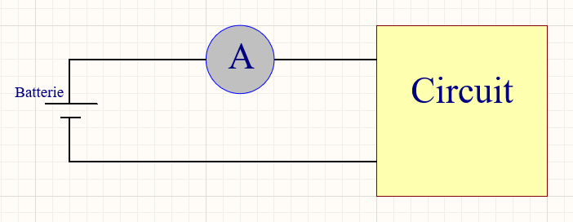
Consommation moyenne = 175mA
Autonomie = 2700/175 = ~15H

Schéma complet

Liste de composants

Conception des PCB
Mon circuit imprimé a été réalisé sur Altium Designer. Voici les plans :
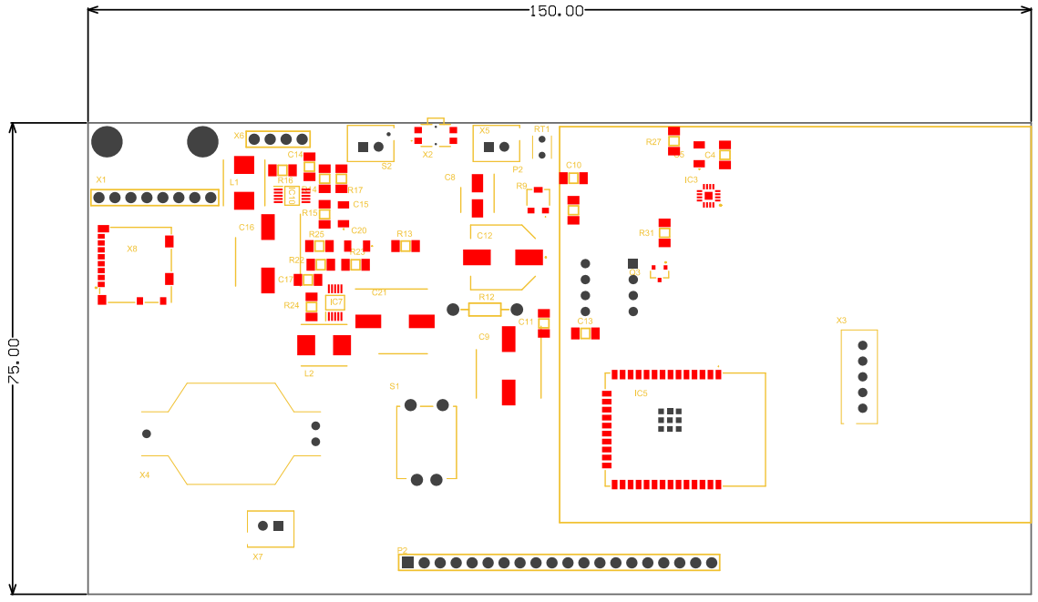
TOP FACE :

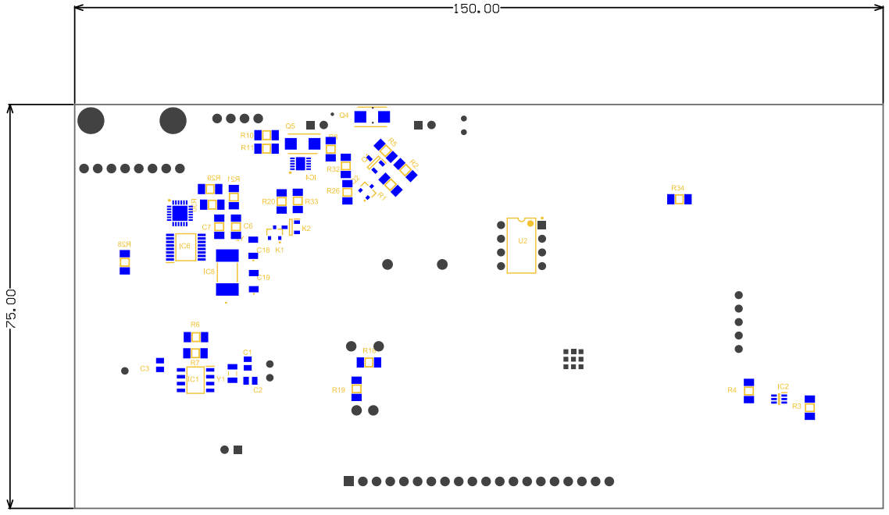
BOTTOM FACE :
Pour les schémas et plans, U2 = IC9.
Je n’ai pas représenté les trous de fixation du car ils ont mal été conçus. Pour un futur PCB, seuls deux points de fixation suffisent ; celui en haut à gauche et un dans le coin en haut à droite (vue de dessus).

Programmation
Le programme a été réalisé sur l’IDE Arduino, il peut être téléchargé depuis le GitHub.
Dans ce rapport, je vais expliquer le fonctionnement général du programme ainsi que la façon dont j’ai réalisé certaines parties. Le détail de chaque partie se trouve en commentaire du programme.

Fonctionnement général
Le programme se base sur le principe d’une machine à état (état actuel déterminé par « screen_page »).
Les actions effectuées sur l’encodeur rotatif ou sur la position de l’appareil permettent la transition entre états.
La carte SD sert de stockage audio tout comme d’EEPROM ; certaines valeurs y sont enregistrées et récupérées afin de conserver les réglages entre deux sessions.
La RTC sert de base de temps pour le minuteur ainsi que d’horloge (date et heure).
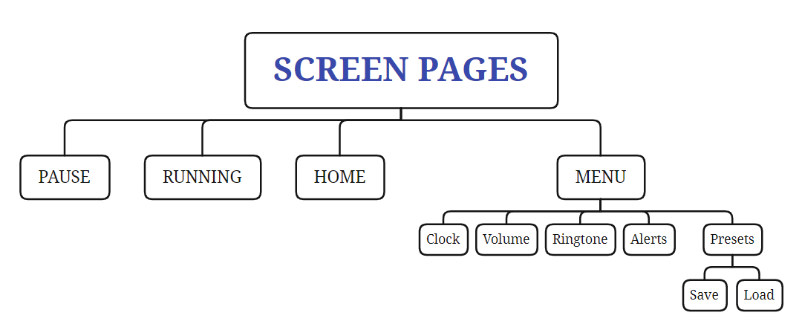
Schéma de principe des états :
L’affichage d’une horloge et l’enregistrements de presets n’étaient pas demandés, les autres pages étaient toutes décrites dans le cahier des charges.

Programmation de l’écran
J’utilise pour programmer l’écran la librairie <u8g2lib>.
Chaque page d’état possède sa propre fonction, ces dernières se trouvent dans le fichier « ecran.cpp ». Pour afficher des images, le fichier « bitmap.h » contient les différents bitmaps.
Le constructeur de la librairie utilisée dépend de l’écran ainsi que du mode de communication.
U8G2_SSD1322_NHD_256X64_F_4W_HW_SPI u8g2(U8G2_R0, 19, 4);
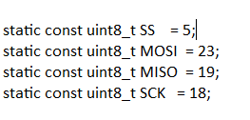
On définit ici l’écran NHD256x64 avec une communication Hardware de 4 fils (CLK, DATA, CS et DC). Cette initialisation utilise le SPI par défaut du microcontrôleur utilisé, alors, pour que ce dernier corresponde avec celui connecté à l’écran, j’ai modifié le fichier « pins_arduino.h » correspondant à ceux de l’esp32 :
Extrait de « pins_arduino.h » :
(\AppData\Local\Arduino15\packages\esp32\hardware\esp32\2.0.17\variants\esp32\pins_arduino.h)

Programmation de l’encodeur rotatif
Le programme de l’encodeur rotatif s’est fait à l’aide de la librairie <AiEsp32RotaryEncoder>. Elle permet une gestion facile de l’accélération et de la plage de valeurs lues sur l’encodeur.
Les différentes fonctions que j’ai créées pour l’acquisition des valeurs / réglage de l’encodeur se trouvent dans le fichier « encoder.cpp »

Programmation de la RTC
Pour la RTC j’ai décidé de créer ma propre librairie, ce n’est pas très compliqué et comme ça les fonctions conviennent à mon application.
Définition de la librairie :

#define RTC_ADD 0x6F

class MyRTC {
public:
MyRTC(uint8_t address = RTC_ADD);
void init();
void firstInit();
void setTime(uint8_t hour, uint8_t minute, uint8_t second, uint8_t day, uint8_t month, int year);
uint8_t* getTime();
void setCompTime();
uint8_t getSec();
static uint8_t old_sec;

private:
int decToBcd(int val);
int bcdToDec(int val);
uint8_t _address;
void getCompilationTime(uint8_t &hour, uint8_t &minute, uint8_t &second, uint8_t &day, uint8_t &month, int &year);
};

Pour l’écriture et la lecture de la RTC, je me suis référé aux adresses décrites dans la datasheet. Toutes mes fonctions se base sur deux principales : getTime et setTime.
void MyRTC::setTime(uint8_t hour, uint8_t minute, uint8_t second, uint8_t day, uint8_t month, int year)
{
Wire.beginTransmission(_address);
Wire.write(0); // Set register pointer to 0
Wire.write(decToBcd(second) | 0x80); // Set bit to 1 to enable oscillator
Wire.write(decToBcd(minute));
Wire.write(decToBcd(hour) | 0x00); // Set 24H mode
Wire.write(decToBcd(0 |0x08)); // Day of the week (not used here)
Wire.write(decToBcd(day));
Wire.write(decToBcd(month));
Wire.write(decToBcd(year));
Wire.endTransmission();
}

uint8_t* MyRTC::getTime()
{
uint8_t* timeArray = new uint8_t[6]; // Array to hold hour, minute, second, day, month, year
Wire.beginTransmission(_address);
Wire.write(0); // Set register pointer to 0
Wire.endTransmission();

Wire.requestFrom(_address, 7);
timeArray[0] = bcdToDec(Wire.read() & 0x7F); // Mask ST bit for second
timeArray[1] = bcdToDec(Wire.read()); // Minute
timeArray[2] = bcdToDec(Wire.read() & 0x3F); // Mask mode bits for hour
Wire.read(); // Day of the week (not used)
timeArray[3] = bcdToDec(Wire.read()); // Day
timeArray[4] = bcdToDec(Wire.read() & 0x1F); // Month
timeArray[5] = bcdToDec(Wire.read()); // Year
return timeArray;
}

Programmation de la lecture/écriture SD
Comme mes fichiers audios se trouvent sur la carte SD, j’ai créé une classe qui comprend la programmation de la carte SD et celle de l’audio.
Pour la carte SD, j’utilise les librairies <SD> et <FS>. Pour l’audio j’utilise la librairie <ESP32-audioI2S>

La librairie ESP32-audioI2S comprend son propre fichier <Audio.h> , ne pas confondre avec celui proposé par Arduino.
Voici la définition de ma classe :
class SDReader {
public:
SDReader(int numFiles);

void init();
void listFilesInDirectory(fs::FS &fs, const char * dirname);
String getFileName(int index) const;
void play_audio(uint8_t fileNo);
void stop_audio();
void loop_audio();
void set_volume(uint8_t volume);
void writeFile(fs::FS &fs, const char * path, const char * message);
void appendFile(fs::FS &fs, const char * path, const char * message);
void readFile(fs::FS &fs, const char * path);
void set_alerts(uint8_t index, bool val);
bool read_alerts(uint8_t index);
void play_alert(uint8_t fileNo, uint8_t pack);
void play_bat_alert();
void write_memory(const char* parameter, int value);
int read_memory(const char* parameter);

private:
Audio audio;
String* fileNames;
int numFiles;
bool alerts_state[4];
void updateFileContent(String& content, const char* parameter, int value);
String getParameterValue(const String& content, const char* parameter);
};

Le programme permet la récupération des noms des fichiers audio, on peut donc modifier ces derniers à notre guise. La seule restriction est qu’il ne faut pas dépasser 12 caractères.

Programmation du minuteur
J’ai créé une classe pour le minuteur également. Celui-ci dépend du changement de la valeur des secondes de la RTC
Définition de la classe MyTimer :
class MyTimer
{
public:
void set_timer(int seconds);
int get_timer();
void timer_state(bool val);
private:
int seconds_left;
bool state;
};

Récupération du pourcentage de la batterie
Afin de connaitre le pourcentage de batterie restante, il faut d’abord lire la valeur reçue sur l’ADC, puis la reconvertir à la valeur « réelle » de la tension. Il faut ensuite convertir la tension de la batterie restante comparée à sa tension maximale en pourcentage.
Récupération du pourcentage de la batterie :
// Les valeurs maximales et minimales de tension pour une batterie LiPo 1S
const float MAX_VOLTAGE = 4.3; // Tension maximale de la batterie pleine
const float MIN_VOLTAGE = 3.0;// Tension minimale de la batterie vide
const float ADC_MAX = 4095.0; // Valeur maximale de l'ADC (résolution 12 bits)

int get_battery_state() {
int adcValue = analogRead(BAT_PIN);
float voltage = adcValue * (MAX_VOLTAGE - MIN_VOLTAGE) / ADC_MAX + MIN_VOLTAGE;
int batteryPercentage = map(int(round(voltage*10)), 10*MIN_VOLTAGE, 10*MAX_VOLTAGE, 0, 100);
return batteryPercentage;
}
Pour le calcul du pourcentage, les variables sont multipliées par 10 car la fonction « map() »ne marche qu’avec des nombres entiers.

Fichiers de la carte SD
Comme dit précédemment, la carte SD sert à la fois de stockage audio et de stockage de valeurs. La carte SD contient du document et un fichier :
- Document « Sonneries » : contient les fichiers audios des différentes sonneries (MAX :5)
- Document « Alertes » : contient les différents fichiers audios des alertes (temps restant et batterie faible)
- Fichier « Data.txt » : Contient les valeurs à récupérer lors de l’initialisation
Les noms de ces trois fichiers ainsi que des paramètres du fichiers « Data.txt » ne doivent en aucun cas être modifiés.
Il faut également savoir que le temps de sonnerie correspond à la durée du fichier audio. Actuellement, les cinq fichiers durent 20 secondes car c’était le temps demandé dans le cahier des charges.

Test final selon cahier des charges

Eléments internes imposés
Ecran 7cm x 2cm minimum | ü
Encodeur rotatif | ü
Recharge batterie par USB_C | ü
Interrupteur pour allumer l’appareil | ü

Fonctionnalités imposées
Réglage de la minuterie 10secondes – 4heures | ü
Réglage du volume | ü
Activation ou non des avertissements sonores | ü
Start/Stop en fonction de l’orientation | ü
Témoin visuel pause | ü
Format d’affichage hh : mm puis mm : ss | ü
Musique ou Bip comme sonnerie | ü
Autonomie de minimum 8 heures | ü

Problèmes rencontrés
Lors de la réalisation de ce projet, plusieurs problèmes sont survenus. Pour commencer, après avoir monté mon circuit une première fois, je n’avais aucune tension en sortie des convertisseurs buck/boost. En inspectant minutieusement le circuit, j’ai remarqué qu’une petite boule de brasure court-circuitait le pin de feedback du convertisseur 3.3V avec le GND. Je l’ai alors enlevé et ai retesté le circuit, aucun résultat. J’ai alors revérifié le circuit et le schéma, tout était correct. J’en ai donc déduit que les convertisseurs ne marchaient pas.
Comme je n’en avais plus en stock pour les remplacer, j’ai profité de les commander dans un autre boitier afin de faciliter le brasage et éviter tout problème. J’ai donc dû modifier le pcb car le footprint diffère légèrement entre les deux boitiers. J’en ai profité pour modifier quelques autres détails sur mon pcb.
Modifications effectuées :
- Modification de la footprint des convertisseurs
- Modification des pins SPI du l’écran (expliqué au point 5.11)
- Modification de l’emplacement d’un connecteur JST, qui entrait en collision avec le support de l’encodeur.
Une fois les nouveaux convertisseurs montés, le problème a disparu. La cause du disfonctionnement des premiers circuit est encore incertaine mais d’après moi, le court-circuit entre le feedback et le GND a eu pour conséquence de demander une tension de sortie énorme (car les résistances sur le pin feedback contrôles la tension de sortie voulue) et cette tension l’a alors cramé.
Ensuite, un autre problème est survenu ; la carte SD et l’ESP étaient inaccessibles depuis l’ordinateur, mais les port COM générés par le CP2105 étaient affichés. En essayant de trouver d’où venait ce problème, une mauvaise manipulation du circuit a créé un court-circuit entre le 3.3V et le GND. Pour trouver d’où venait ce court-circuit, j’ai isolé chaque partie alimentée par le 3.3V et cela m’a permis de savoir que le court-circuit venait du CP2105, il avait cramé.
Causes probables :
- Court-circuit effectué avec ma bague lors de la manipulation du circuit.
- Surtension due à une décharge électrostatique lors de la déconnection du câble USB_C (il m’est arrivé de le débrancher sans avoir pressé sur le switch d’alimentation au préalable).

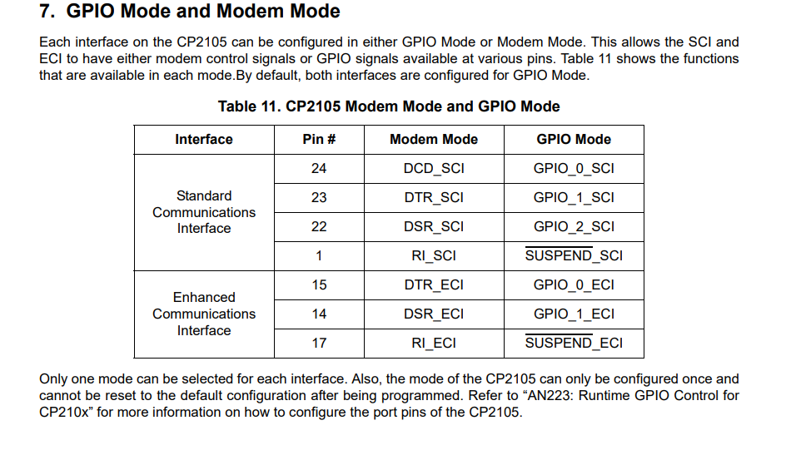
J’ai alors changé ce composant et j’en suis revenu au stade précédent ; impossible de programmer l’ESP. Après avoir fait beaucoup de recherches, j’ai découvert que le CP2105 possédait deux modes ; un mode GPIO et un mode Modem. Il s’avère que le mode par défaut est le mode GPIO.
Comme le dit la datasheet, le circuit peut être reconfiguré une seule fois. Une des solutions pour que mon circuit fonctionne était alors de créer un PCB sur lequel je pourrais connecter les pins nécessaires à cette configuration (PCB obligatoire car il aurait été trop difficile d’atteindre les pins sur le boitier). Cette solution n’en est pas vraiment une car je n’avais pas le temps d’effectuer des recherches sur la façon exacte de le configurer.
J’ai alors décidé d’abandonner la fonction que je voulais ajouter : la communication avec la carte SD depuis l’ordinateur. Cela ne me couterait pas de temps car je n’ai qu’à changer le CP2105 pour un CP2104 (même circuit mais avec un seul UART). D’autant plus que ces deux circuits ont le même pinout.
Comparaison des pinouts :
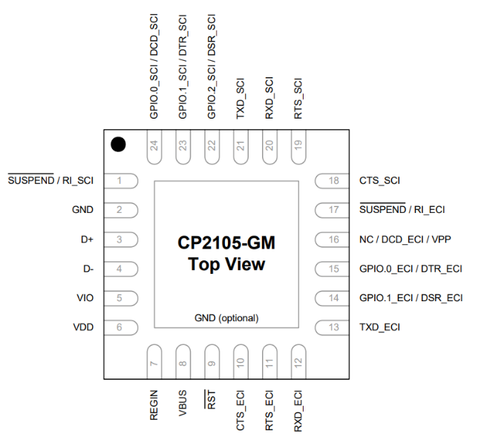
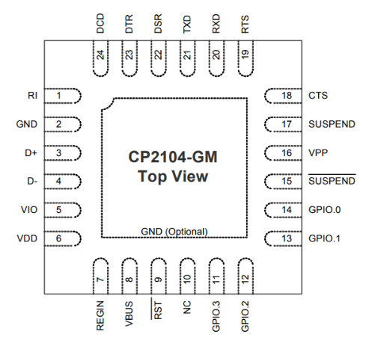

Un dernier problème est alors apparu lors de la programmation de l’ESP, l’erreur suivante apparaissait : MD5 of file does not match data in flash ! ( fatal error )
J’ai effectué des recherches à propos de cette erreur et les forums ne parlaient jamais de la même chose ; certains parlaient de problème quant aux connections, certains parlaient d’ESP brûlé et d’autre de problème de configuration.
Au final, la page qui m’a réussi est la suivante :
https://github.com/espressif/arduino-esp32/issues/1890
J’ai lancé un terminal de commande et ai installé esptool avec la commande «pip install esptool »
J’ai ensuite écrit les commandes suivantes :
- esptool --port write_flash_status --non-volatile 0
- espefuse.py set_flash_voltage 3.3V
Après cela, j’ai pu programmer mon ESP et tout marchait à merveille.
Le dépannage de tous ces problèmes est la principale cause de l’état actuel du PCB ; des pistes ont été coupées puis rebrasées, plusieurs composants changés et deux bouts de pistes se sont arrachés, ce qui explique la présence de deux fils sur le PCB.
Comme ces problèmes m’ont pris pas mal de temps à résoudre, une rallonge de temps m’a été accordée.

Améliorations

Améliorations hardware
Le dimensionnement des condensateur montés avec la RTC peut être revu comme expliqué plus haut. Comme expliqué au point 5.11, les pins utilisés pour l’écran peuvent être communs avec ceux utilisés pour la carte SD.
L’emplacement des trous de fixation doivent aussi être revu, pour qu’ils coïncident avec le boitier et que ce soit facile à monter. L’utilisation d’un réceptacle de carte SD push/push pourrait aussi être une amélioration, cela éviterait le besoin de faire une trappe plutôt qu’un seul trou pour la carte.
La batterie pourrait également être remplacée par une plus petite, 1800 mAh suffiraient pour tenir au moins 8 heures.
Si la batterie est plus petite, la taille du boitier pourrait également être réduite. Il faudrait juste, dans ce cas, revoir le PCB complet.

Améliorations software
Le programme pourrait probablement être optimisé à plusieurs endroits. L’ajout d’une possibilité de changer la date et l’heure était prévu, je n’ai pas eu le temps de le réaliser. C’est une fonctionnalité ajoutée, donc ce n’est pas grave, mais ça reste une possible amélioration.

Autres améliorations
La planification aurait également pu être améliorée, par exemple j’avais prévu de faire la programmation sur plaque d’essais avant le montage du circuit mais cela était impossible car mes composants sont, pour la plupart, SMD.
J’aurais également dû plus me renseigner sur les composants que j’utilise, cela m’aurait évité une surprise comme avec le CP2105.

Auto-évaluation du travail
L’appareil rendu est fonctionnel et répond à toutes les demandes du cahier des charges. Je trouve que j’ai appliqué correctement les connaissances que j’ai acquises durant mon apprentissage pour la réalisation de ce projet.
Je devrais en revanche plus prendre le temps de réfléchir lors du développement du circuit, cela m’aurait évité certaines erreurs. Malgré cela, j’ai réussi à trouver la solution aux problèmes rencontrés de manière autonome.
Sinon, je suis très content du résultat de mon programme. L’interface utilisateur est jolie et facile d’utilisation.

Conclusion
Pour conclure, je suis plutôt fier du résultat final de ce projet. J’ai beaucoup appris durant la réalisation car je ne connaissais pas très bien la communication avec la carte SD ou encore l’interface I2S pour l’audio. Je suis aussi content du résultat de mon boitier, il est loin d’être parfait mais c’est la première fois que je design entièrement moi-même un boitier.
Je reste un peu déçu par rapport à la fonctionnalité que je voulais ajouter, je trouve que pouvoir accéder à la carte SD directement sans la sortir du boitier aurait été un bel avantage.
J’ai également appris à structurer un projet et à travailler avec des délais et des contraintes, ce qui est très important dans le monde professionnel.

Remerciements
Je remercie M. Choffat Frédéric pour m’avoir suivi tout au long de ce projet et d’avoir su répondre à mes questions.
Je remercie également M. Migliano Sandro et M. Wälti Gabriel pour m’avoir suivi en tant qu’experts et conseillé sur certains points.
Je remercie finalement mon père M. Michel Blaise pour la relecture de ce rapport.

Liens utiles
Lien vers mon GitHub :
https://github.com/gaetan-m11/TPI_TIME_TIMER
Lien pour les informations concernant l’ESP32 :
https://lastminuteengineers.com/esp32-pinout-reference/
Lien vers le forum pour le problème rencontré :
https://github.com/espressif/arduino-esp32/issues/1890
Lien vers le site avec lequel j’ai dimensionné certains composants :
https://jansson.us/resistors.html

Annexes
- Journaux de travail

